Chapitre 5

Réalisation

Le présent chapitre illustre la démarche et les outils adoptés dans la phase de développement. Ainsi, il présente le produit final du projet : les interfaces et l’ensemble des fonctionnalités développées dans l'application.

1. Préparation de l’environnement de développement
1.1. Choix d'IDE
La préparation de l’environnement de développement intégré est primordiale pour le développeur, cela afin d’augmenter la productivité. En effet, avant de se lancer dans le développement, j'ai préparé mon IDE, en l’occurrence PhpStorm, en installant la version 2017.1. mais avant d'installer le IDE, il est nécessaire d'installer php5.5.9 ou plus (nécessaire pour Symfoy 3.4) ainsi que plusieurs modules et dépendances pour le bon fonctionnement de l'application.
Généralement on gère les dépendances moyenant un gestionnaire de version « composer », il permet de déclarer et d'installer les bibliothèques dont le projet principal a besoin.
Composer nous permet ainsi d'installer une application symfony tout simplement à travers la commande suivante:
$ composer create-project symfony/framework-standard-edition mon_projet "3.4.*"

1.2. utilisation basic de symfony
on peut installer une application symfony avec plusieurs méthodes, la plus simple c'est d'utiliser composer, ou bien on peut utiliser Symfony installer téléchargeable à partir du site officiel :
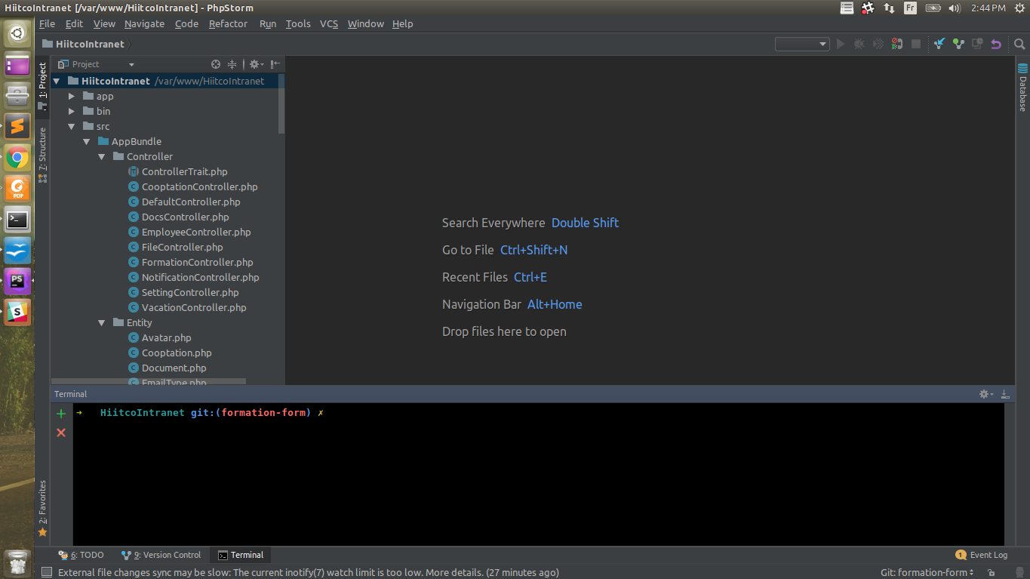Figure 1 : L'interface graphique de l'IDE phpstorm

$ sudo curl -LsS https://symfony.com/installer -o /usr/local/bin/symfony
$ sudo chmod a+x /usr/local/bin/symfony

Puis pour l'installation :
$ cd /var/www/
$ symfony new HiitCoIntranet "3.4.*"

Avec HiitCoIntraner est le nom du projet.
Et 3.4.* est la version de symfony installer
Une fois installé: le projet contient les répértoires suivants
Le répertoire /bin: Ce répertoire contient tous les exécutables utillisés pendant le développement. Les exécutables sont des commandes PHP.
Le répertoire /src : C'est le répertoire dans lequel on met le code source.
Le répertoire /tests : Ce répertoire contient tous les tests de l'application.
Le répertoire /var : Contient tout ce que Symfony va écrire durant son process : les logs, le cache, et d'autres fichiers nécessaires à son bon fonctionnement.
Le répertoire /vendor : Contient toutes les bibliothèques externes à notre application. Dans ces bibliothèques externes, et même Symfony! C'est lè où résident toutes les dépendances du projet, Doctrine, Twig, SwiftMailer, etc.
1.2. utilisation basic de git :
Une fois le projet est installé et avant même de commencer à écrire le code, il est bien conseillé et recommandé d'utiliser git ou un autre vcs.
On commence par initialiser un dépôt git dans le répertoire du projet :
$ cd /var/www/HiitCoIntranet
$ git init
Ensuite on indexe les fichiers et/ou répertoires qu'on veut avec la commande $ git add fichier. En suite on enregistre les fichiers les répertoires et les modifications indexés(ées) dans le dépôt avec la commande :
$ git commit

github
Sur github on crée un dépôt «HiitCoIntranet». Puis on copie son url : «git@github.com:amine-hiit/HiitcoIntranet.git» ensuite on éxecute la commande suivante :
$ git remote add origin git@github.com:amine-hiit/HiitcoIntranet.git

Puis on push le projet / les modifications sur ce répo distant
$ git push origin master

2. Description de l’interface IHM
2.1. L'interface d’authentification
L’utilisateur de l’application est directement dirigé vers la première page, celle de l’authentification. Elle offre à nos utilisateurs la possibilité de s’authentifier selon leurs profils en faisant entrer leurs noms d'utilisateur et mots de passe. C’est un passage obligatoire et il permet d’assurer la sécurité de l’application en accordant à chaque utilisateur les ressources et les droits qui lui correspondent.

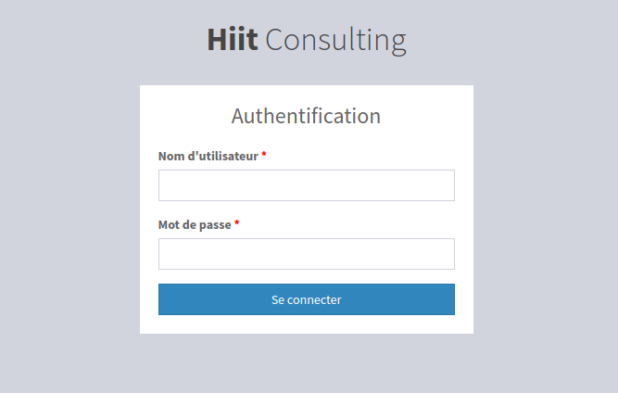Figure 2 : Innterface de l'authentification
2.2. Description de l’interface d’accueil
Une fois authentifié, l'utilisateur est redirigé vers la page d'accueil, et ensuite selon son état(valide ou non) il aura le droit d'accèder aux autres parties de l'application ou non.
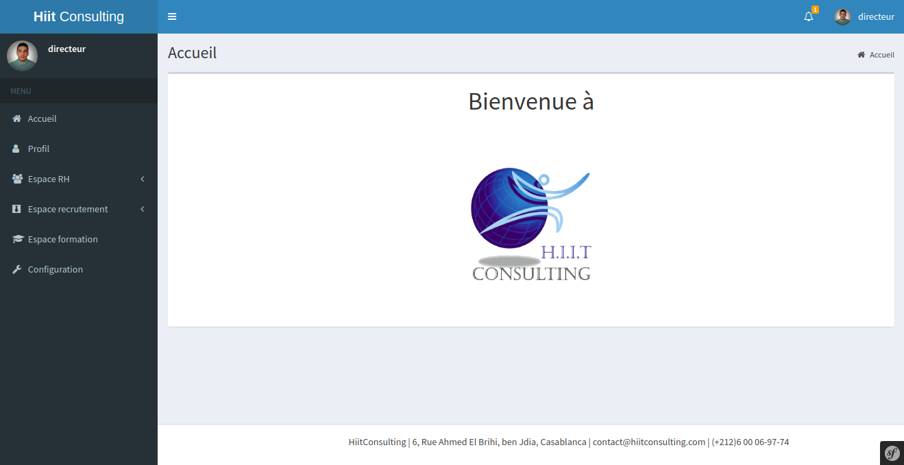Figure 3 :la page d'accueil de l'application
Si l'utilisateur est non valide, il sera redirigé après chaque tentative à accèder à une autre page vers la page d'accueil contenant un lien vers la fiche collaborateur. Ce lien présent dans la page d'accueil tant que l'utilisateur n'est pas valide. (Figure ci-dessous).
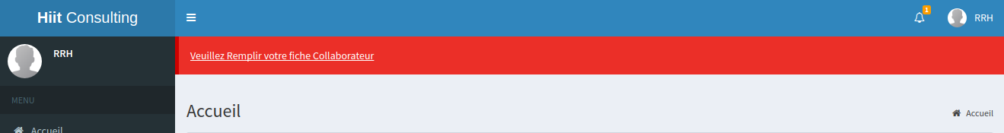Figure 4 : La page d'accueil de l'application dans le cas ou l'utilisateur est non valide
La vue de l'application contient quatres composents:
- Navbar
Ce composent contient le nom de la société, l'accès aux notifications l'accès au profile et un bouton pour la deconnexion.
Figure 5 : Le navbar
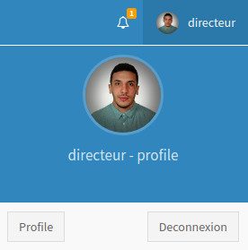
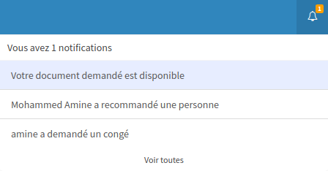Figure 6 : Les notifications
Concernant les notifications, on peut récuper le nombre des notifications instantané en envoyant des requêtes ajax chaque 5 seconds au serveur, ce dernier cherche sur la base de données toutes les notifications non lues, et renvoie le nombre. Ensuite une fois on clique sur le bouton de notifs, une deuxième requête ajax est envoyée pour récupérer les dix dernières notifications.
- Sidebar
Ce composent donne la possibilité à accèder à toute les fonctionnalités de l'application.
Selon le profile, le sidebar contient plusieurs boutons : chaque bouton redirège vers une page ou un module dans l'application

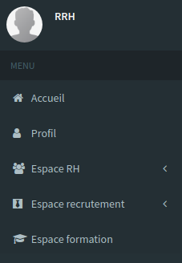Figure 8 : Sidebar d'un responsable RH
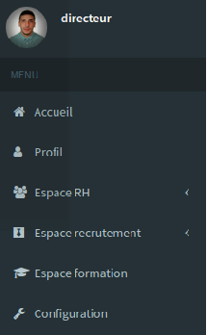Figure 7:Sidebar d'un admin
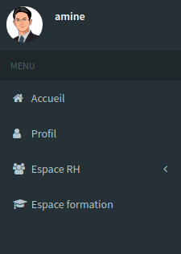Figure 9 : Sidebar d'un employé
La figure 8 montre le sidebar présenté à un utilisateur ayant le rôle d'un admin.
La figure 9 montre le sidebar présenté à un utilisateur ayant le rôle d'un responsable RH
La figure 10 montre le sidebar présenté à un utilisateur ayant le rôle d'un employée.
- Footer
Contient tout simplement les coordonnées de l'entreprise.
Figure 10 : Le footer de l'application
- Contenu de la page
C'est dans ce composent que se présentent toutes les fonctionnalités de l'application qui seront détaillées dans l'axe suivant.
2.3. Description des différentes pages de l'application :
- Inscription d'un nouvel collaborateur:
Le directeur peut inscrire un nouvel collaborateur à travers cette page qui n'est accessible qu'à un utilisateur ayant le rôle d'un admin
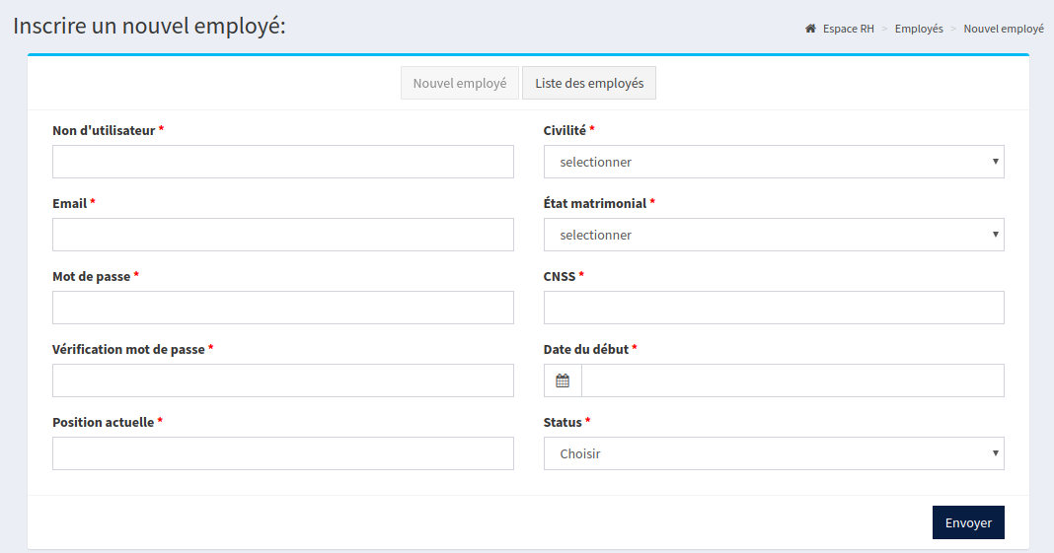Figure 11 : Interface de l'inscription d'un nouvel collaborateur
- Liste des collaborateurs:
Présente tous les utilisateurs inscris, ainsi que leurs états dans l'application (valide ou non), et un lien vers le profil de chaqu'un des utilisateurs.

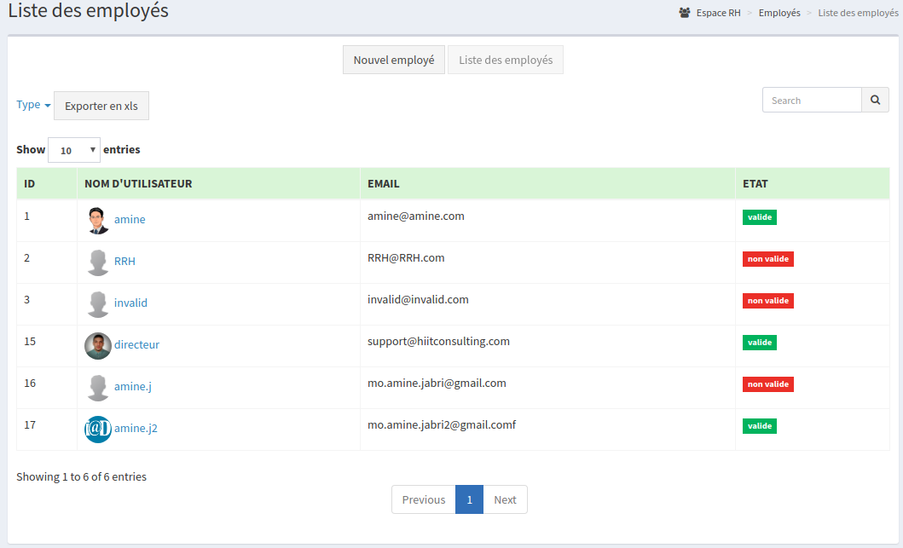Figure 12 : La liste des collaborateurs

Fiche collaborateur

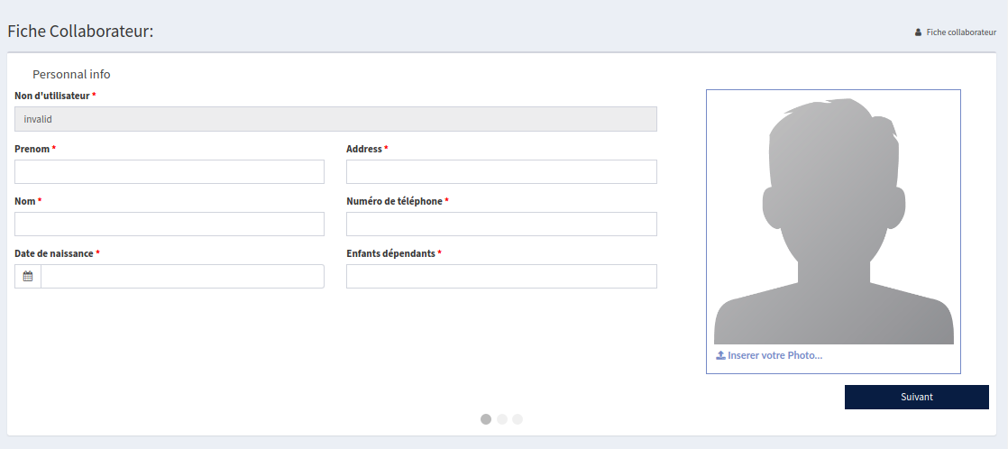Figure 13 - fiche collaborateur step1
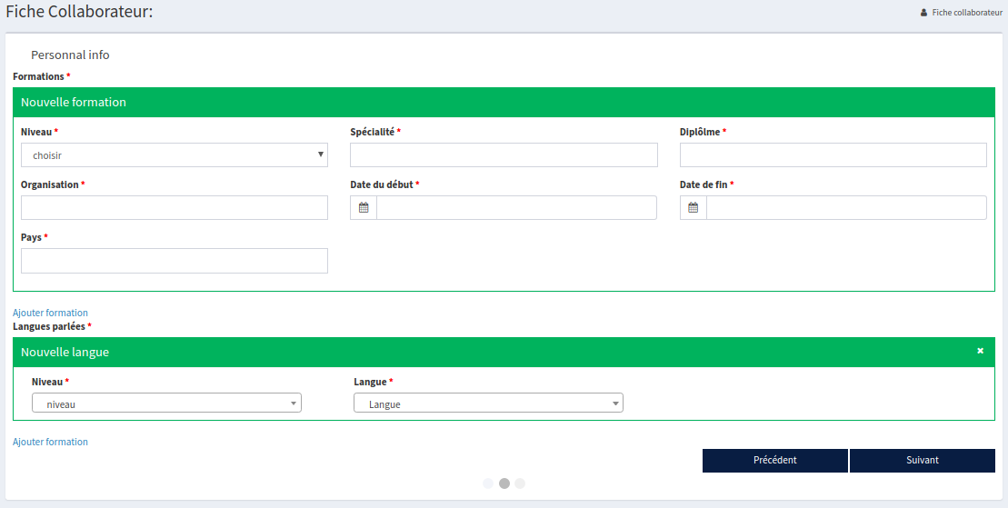Figure 14 - fiche collaborateur step2
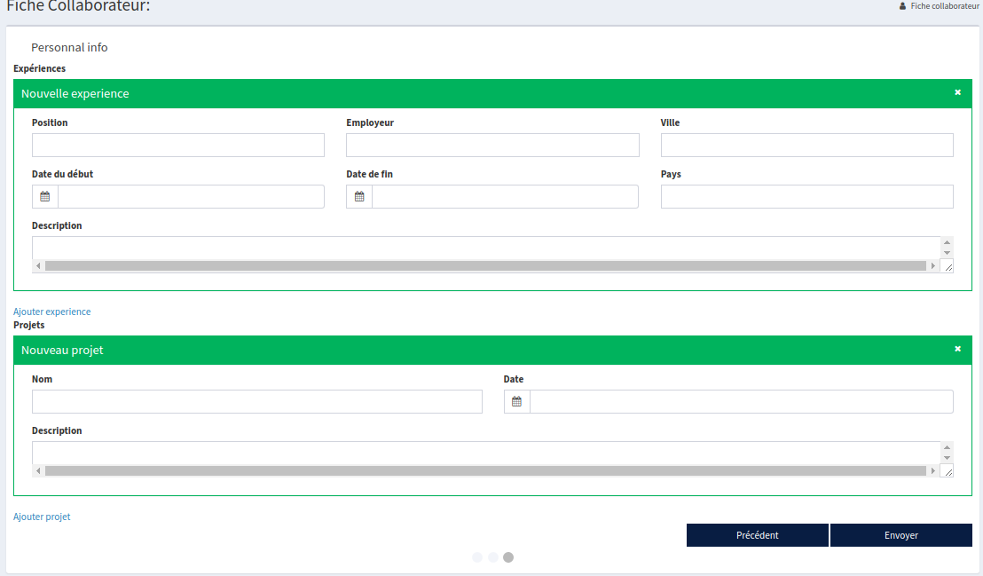Figure 15 - fiche collaborateur step3
le formulaire de la fiche collaborateur est composé de trois étapes:
Première étape: information personnels.
Deuxième étape: les formations de base effectuées et langues parlées.
Troixième étape: les expériences et les projets réalisés.
On peut ajouter dans le même formulaire tant de (formations, langues, experiences et projets) qu'on veut en cliquant sur le bouton ajouter élément.
- Profil d'utilisateur
Le profil d'un utilisateur est accessible à partir du bouton profile dans le sidebar, ou bien à partir de l'url: /intranet/employee/{id_d_utilisateur}
À travers le profile on peut extraire les information de chaque utilisateur, ainsi, chaque utilisateur s'en sert pour modifier ajouter ou supprimer ses informations.

- Demande de congé
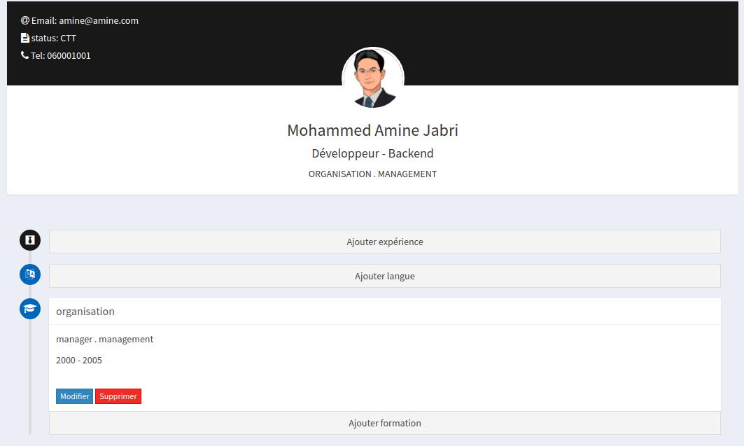Figure 16 : Le profile d'un collaborateur
Dans la page de demande de congé on peut demander un congé ou une autorisation d'abscence. n selectionnant un choix, on reçoit le formulaire de congé ou d'autorisation d'absence sur la même page.
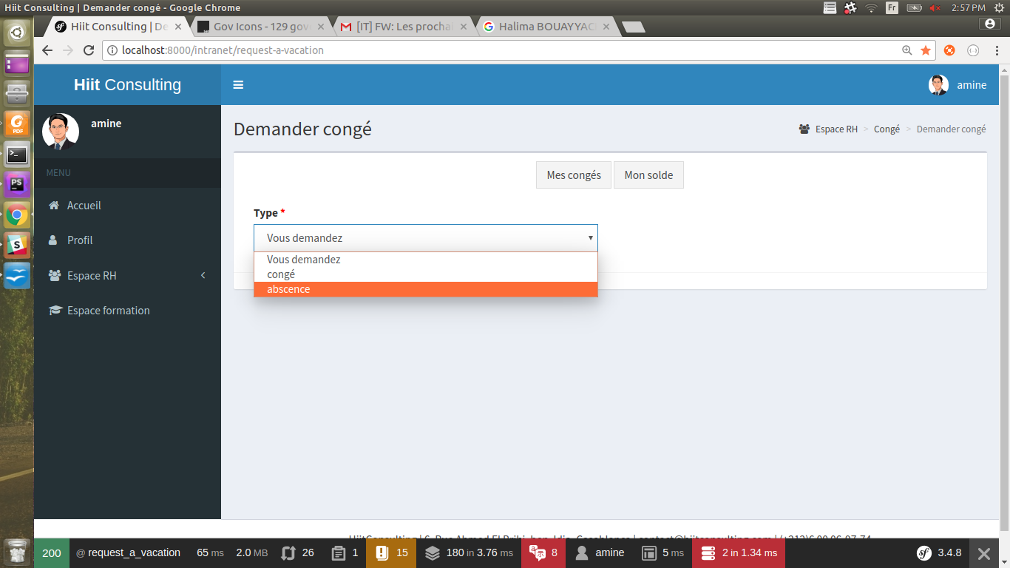Figure 17 : Choisir entre congé ou bien autorisation d'absence
La différence entre les deux formulaires c'est la présence d'un chmaps « raison » pour l'autorisation d'absence.
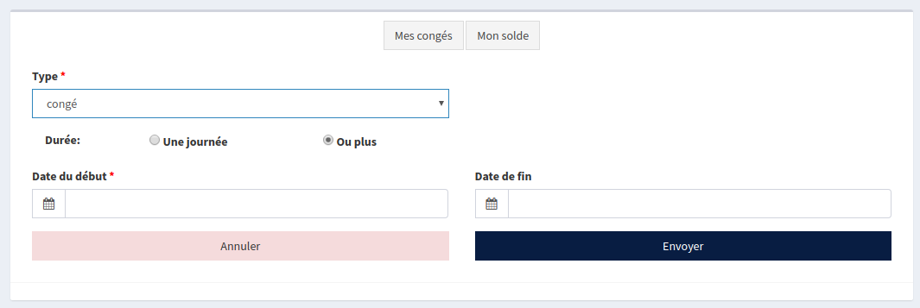Figure 18 : Formulaire de la demande dans le cas de congé

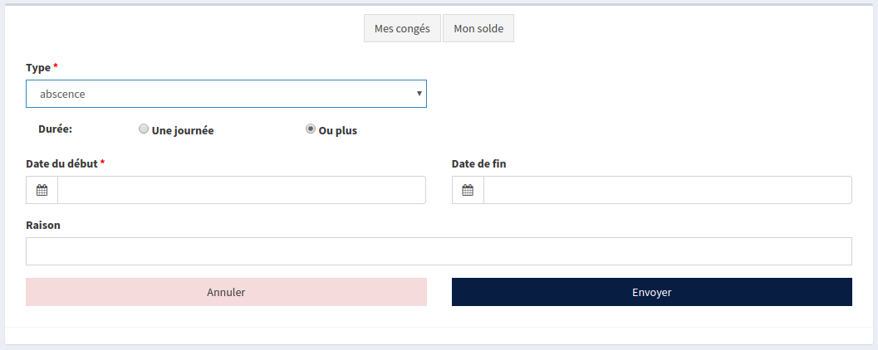Figure 19 : Formulaire de la demande dans le cas d'une autorisation d'absence

Dans le même formulaire, on peut choisir entre seulement une journée ou bien ou plus.
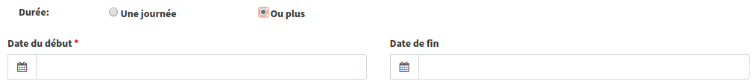
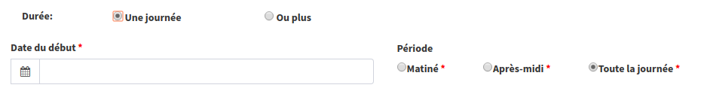
Après que le formulaire soit rempli et envoyée, un calcule sera effectué au niveau du serveur selon les règles concernants les congés. Puis au cas de non validité de la demande. L'utilisateur revient sur la même page « demander congé » en l'envoyant les raisons de la non validité de sa demande.
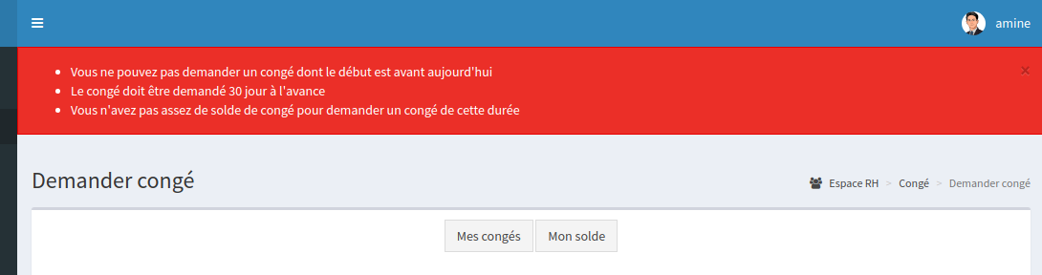Figure 20 : Messages de non validité de la demande
Si la demande est valide, elle sera enregistrée et une notification est envoyée au responsable RH ainsi que le directeur.
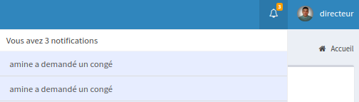Figure 21 :notification pour le directeur de la demande de congé
Le directeur et le responsable RH ont l'accès à la page de demandes de congé. C'est une interface qui présente une liste de toutes les demandes ainsi que la possibilité d'accepter ou refuser une demande avec le motif dans cas de refus.
Une fois la demande acceprtée ou bien refusée, le demandeur reçoit une notification, il peut vérifier la réponse sur la page mes congés là où il y'a toutes ses demandes et leures status (approuvée refusée ou non traitée) ainsi que les motifs des refus.
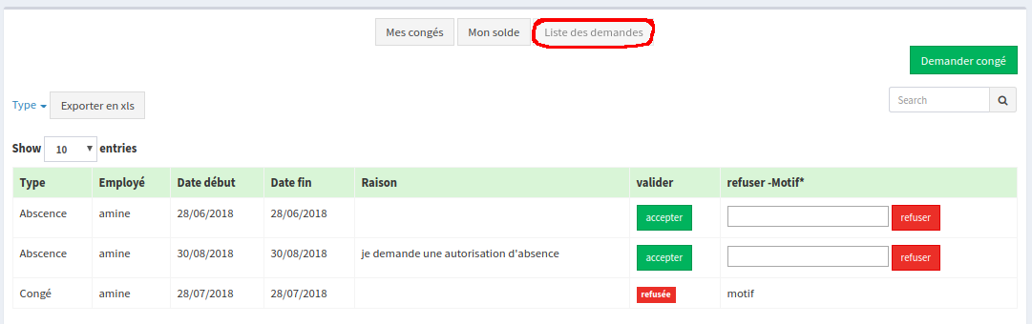Figure 22 : Liste des demandes à traiter
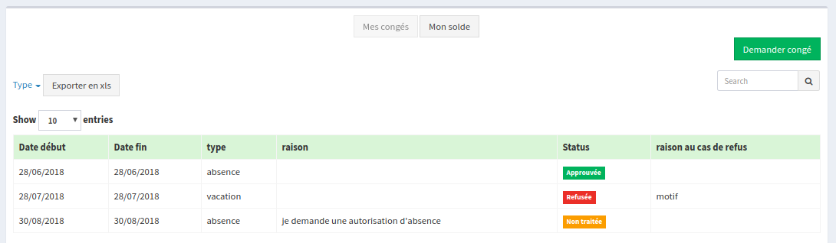Figure 23 : L'historique de toutes les demande de congé effectuées
- Demande de document
Dans cette partie, le demandeur n'a qu'à demander son document désiré, une fois son document est disponible il reçoit une notification.
L'historique des demandes est disponible sur la page mes demandes.
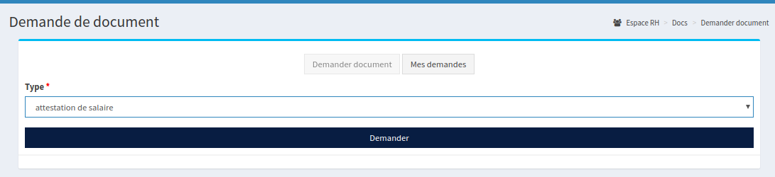Figure 24 : Interface pour choisir le document à demander
Une fois la demande est effectuée, l'utilisateur est redirigé vers sa page des demandes et le responsable RH et/ou le directeur reçoivent une notification.
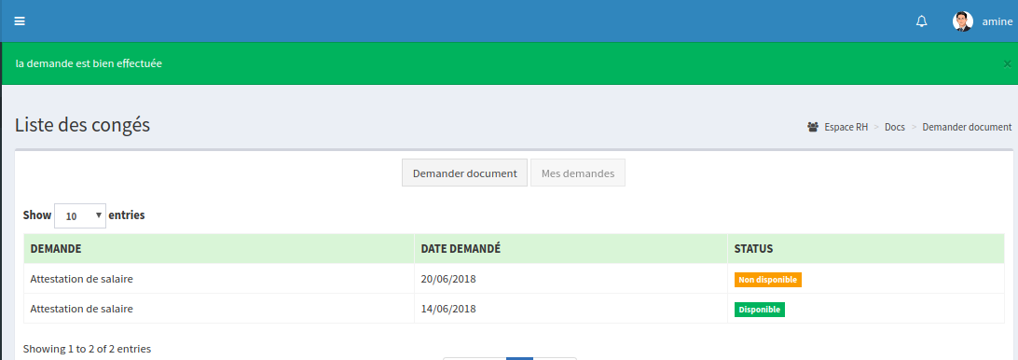Figure 25 : Historique des demandes de document, et un message de confirmation
Pour que le document soit disponible il faut tout d'abord valider sa demande, ce qui va génerer le sous format PDF en se basant sur les informations de l'employé et de la société contenues dans l'application.
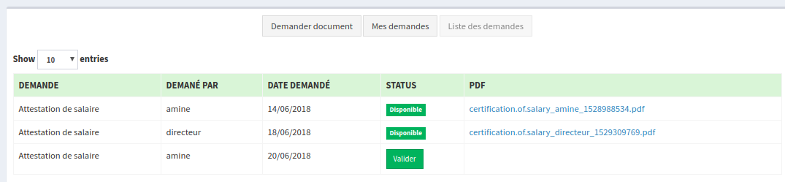Figure 26 : Liste des demandes de documents.
Une fois validé, généré, imprimé et cacheté, le responsable doit cliquer sur délivrer pour informer le demandeur que son document est bien disponible.

Figure 27 : Un document qui est validé mais n'a pas encore été délivré

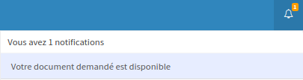Figure 28:Notification de la disponibilité de la demande pour le demandeur
- Demande de cooptation
La demande de cooptation ou la recommendation se passe tout simplement de la manière suivante : On remplie le formulaire de cooptation en entrant le nom les coordonnées et le profile de la personne à recommander, on télécharge ainsi son cv.
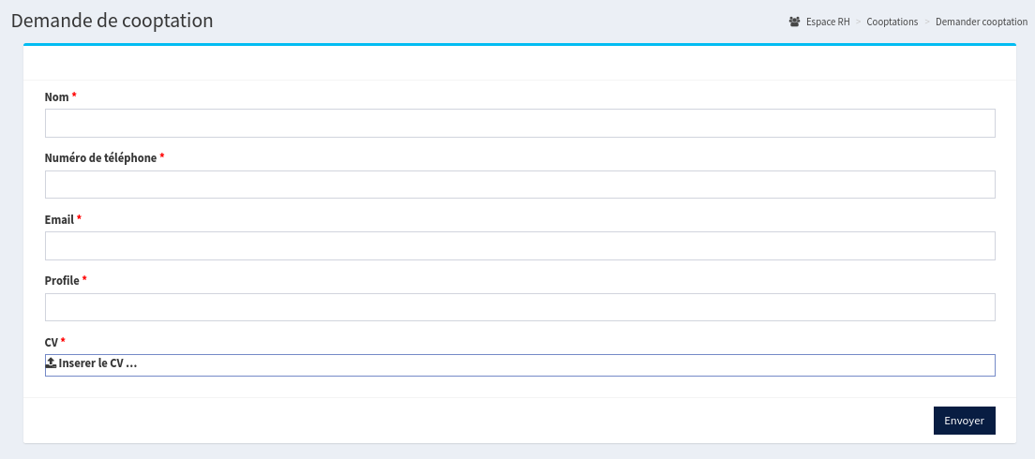Figure 29 : Interface de la demande de cooptation
Une fois envoyé, le directeur et le responable RH reçoivent une notification et un email contenant le CV et ces coordonnées.
Tout l'historique des recommandations et accéssible dans la page liste des cooptations la où on peut parcourir tous les cvs des personnes recommendées.
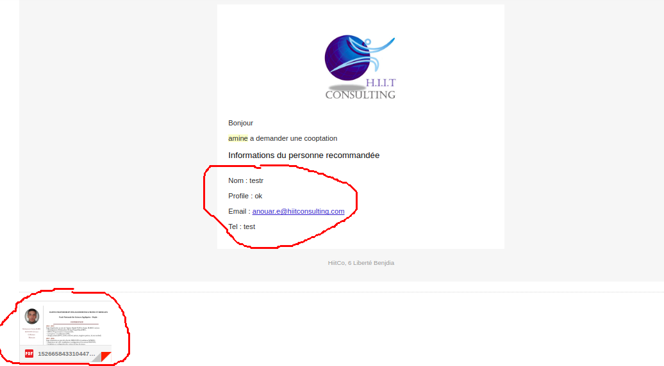Figure 30 : email de cooptation reçue par le directeur et le responsable RH
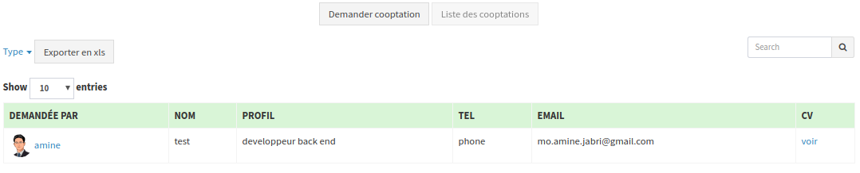Figure 31 : l'historique de toutes les cooptations

